**新 书 推 荐**

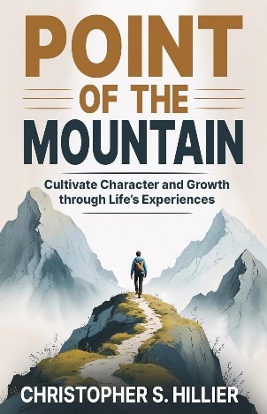**中文书名：《长路登峰：在生命旅程中磨砺品行，收获成长》**

**英文书名：POINT OF THE MOUNTAIN: Cultivate Character and Growth through Life’s Experience**

**作 者：Christopher S. Hillier**

**出 版 社：Morgan James Publishing**

**代理公司：Waterside/ANA/Jessica Wu**

**页 数：280页**

**出版时间：2025年12月**

**代理地区：中国大陆、台湾**

**审读资料：电子稿**

**类 型：心灵励志**

**内容简介：**

**在每一步路中磨砺品格——这是造就一个人的旅程。**

在一个崇尚外在成功的世界里，个性发展的重要性往往被忽视。然而，与人们在生活中达到的成就同样重要的是，他们在这个过程中会成为什么样的人。个人生命的意义不仅在于成就，还在于能够定义个人身份的正直和韧性。通过关注自我意识和成长，人们得以发现如何最大限度地为周围的世界做出贡献。

真正的性格是与个人价值观保持一致的内在力量，在面对逆境时尤为明显。虽然避开艰难困苦易于反掌，但奇伟瑰怪非常之观，常在于险远。真正有价值的东西来之不易，发挥自己最大的潜力也不例外。通常，正是生活中最艰巨的挑战才能激发最深刻的个人成长。《长路登峰》邀请人们拥抱困难，开拓自己独特的道路，释放力量，成为最好的自己。

通过振奋人心的实例和发人深省的问题，《长路登峰》揭示了成长、自我发现和转变的力量。本书在每一页中，都蕴藏着培养品格的关键，能够帮助读者在个人的登峰长路中寻到快乐和意义。

**作者简介：**

**克里斯托弗·S·希利尔（Christopher S. Hillier）**与妻子和五个孩子现居科罗拉多州的帕克。他获得了斯坦福大学商学院的MBA学位，于丹佛大学商学院任兼职教授。克里斯托弗是一位企业家，担任高层管理职务，他创办、收购和出售了许多成功的企业。他为全美数百家企业客户和企业高管提供咨询。他曾在全球最大、发展最快的金融科技经纪公司之一的咨询委员会任职。克里斯托弗目前还在许多营利性和非营利组织的董事会中任职。他有自己的信仰，是当地的教会领袖。

**《长路登峰：在生命旅程中磨砺品行，收获成长》**

引言

**第一部分：内在根基**

第一章：高山

第二章：个人品格

第三章：成长型思维

第四章：品格的关联性

**第二部分：攀登之谛**

第五章：逆境的馈赠

第六章：攀登之路，塑造之途

第七章：航向修正

**第三部分：品格优势**

第八章：品格精髓

第九章：正直

第十章：同情心

第十一章：韧性

**第四部分：品格践行**

第十二章：品格之路

第十三章：情绪管理

第十四章：组织品格

第十五章：品格的培养

第十六章：终得智慧

作者简介

注释

**感谢您的阅读！**

**请将反馈信息发至：版权负责人**

**Email**：[**Rights@nurnberg.com.cn**](mailto:Rights@nurnberg.com.cn)

安德鲁·纳伯格联合国际有限公司北京代表处

北京市海淀区中关村大街甲59号中国人民大学文化大厦1705室, 邮编：100872

电话：010-82504106, 传真：010-82504200

公司网址：[http://www.nurnberg.com.cn](http://www.nurnberg.com.cn/)

书目下载：<http://www.nurnberg.com.cn/booklist_zh/list.aspx>

书讯浏览：<http://www.nurnberg.com.cn/book/book.aspx>

视频推荐：<http://www.nurnberg.com.cn/video/video.aspx>

豆瓣小站：<http://site.douban.com/110577/>

新浪微博：[安德鲁纳伯格公司的微博_微博 (weibo.com)](https://weibo.com/1877653117/profile?topnav=1&wvr=6)

微信订阅号：ANABJ2002

